ŠPANĚLSKÁ DVORNÍ JEZDECKÁ ŠKOLA – VÍDEŇ
27. 9. 2017 – 30. 9. 2017 NÁVRH PROGRAMU
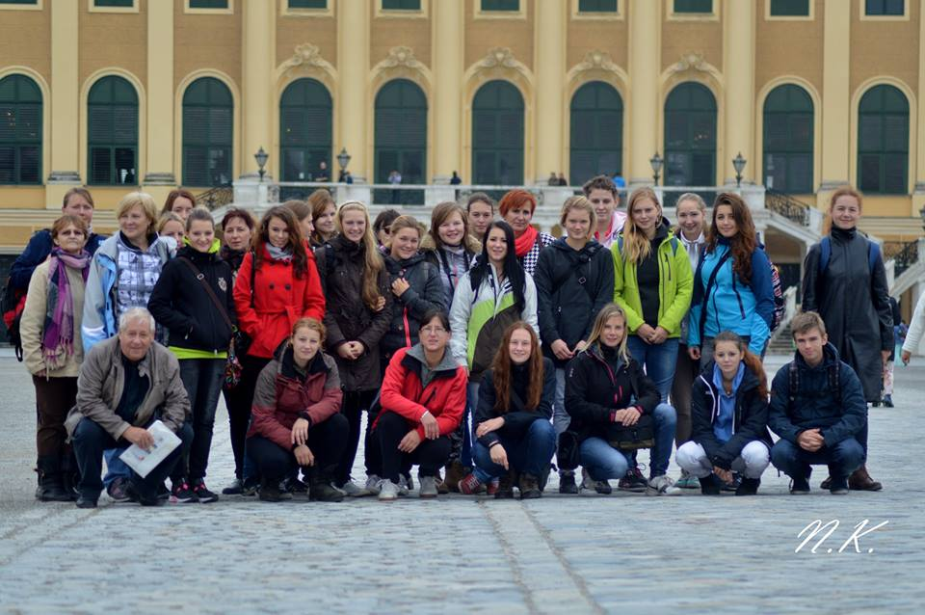
27. 9. 2017 v nočních hodinách odjezd z Mar. Lázní do Vídně
28. 9. 2017 celodenní program ve Vídni
1. Vídeňská dvorní jezdecká škola – Ranní práce s hudbou (8 EUR, dospělí 15 EUR)
- Prohlídka jezdecké školy (9 EUR, dospělí 18 EUR)
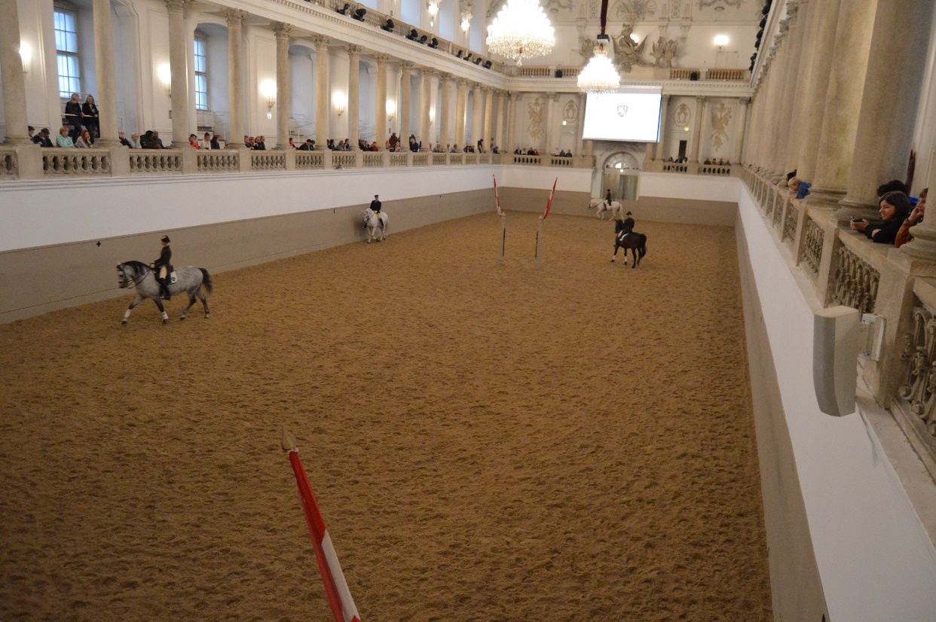
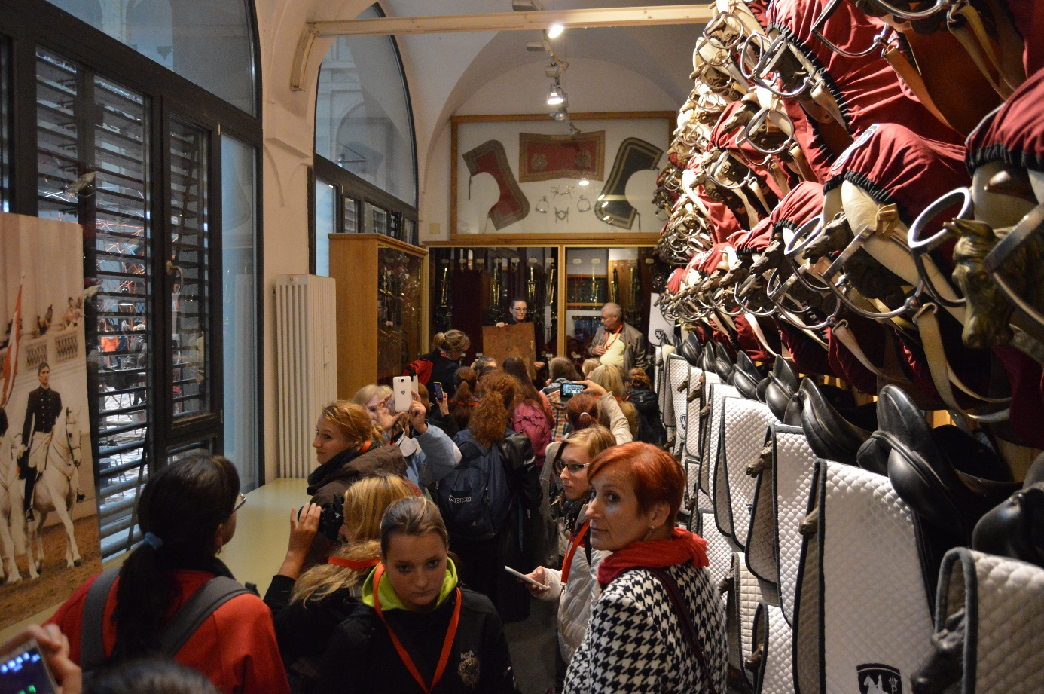

2. Hofburg
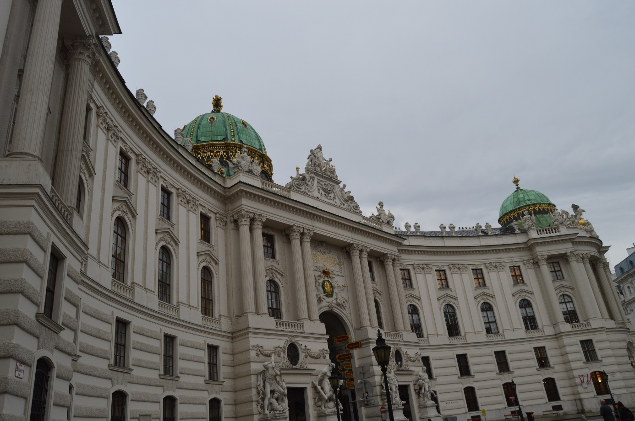

Nocleh ve Vídni (do 15 EUR)
29. 9. 2017 celodenní program ve Vídni
1. Prohlídka města
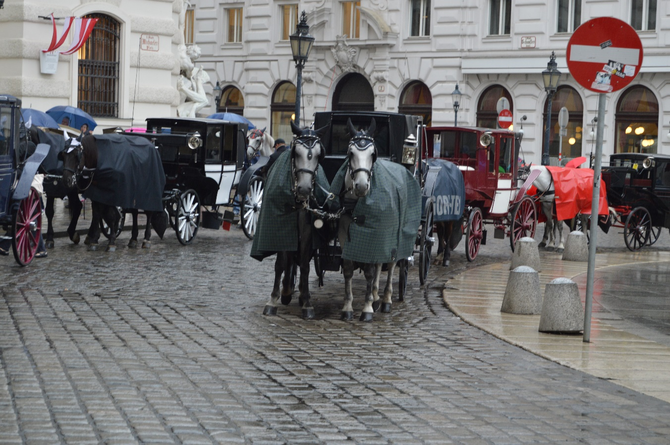

2. Návštěva zámku Schönbrunn – prohlídka se sluchátky (10 EUR, dospělí 17 EUR)
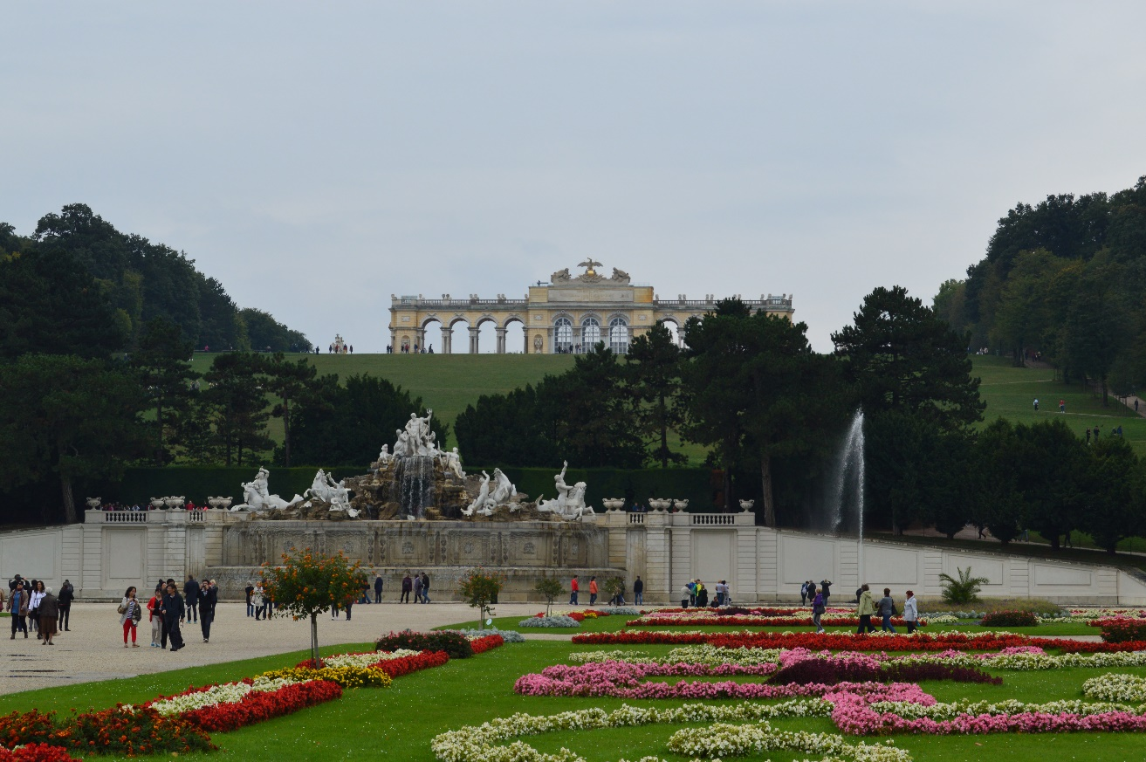

30. 9. 2017 v časných ranních hodinách příjezd do Mar. Lázní

Předpokládaná cena: 100 EUR
Zahrnuje: Cestu tam a zpět (včetně poplatků na dálnici a ve Vídni)
Nocleh ve Vídni
Vstupy do jezdecké školy
Nezahrnuje: Stravu, pojištění, kapesné

